**2025高雄國際貨櫃藝術節**

**徵件簡章**

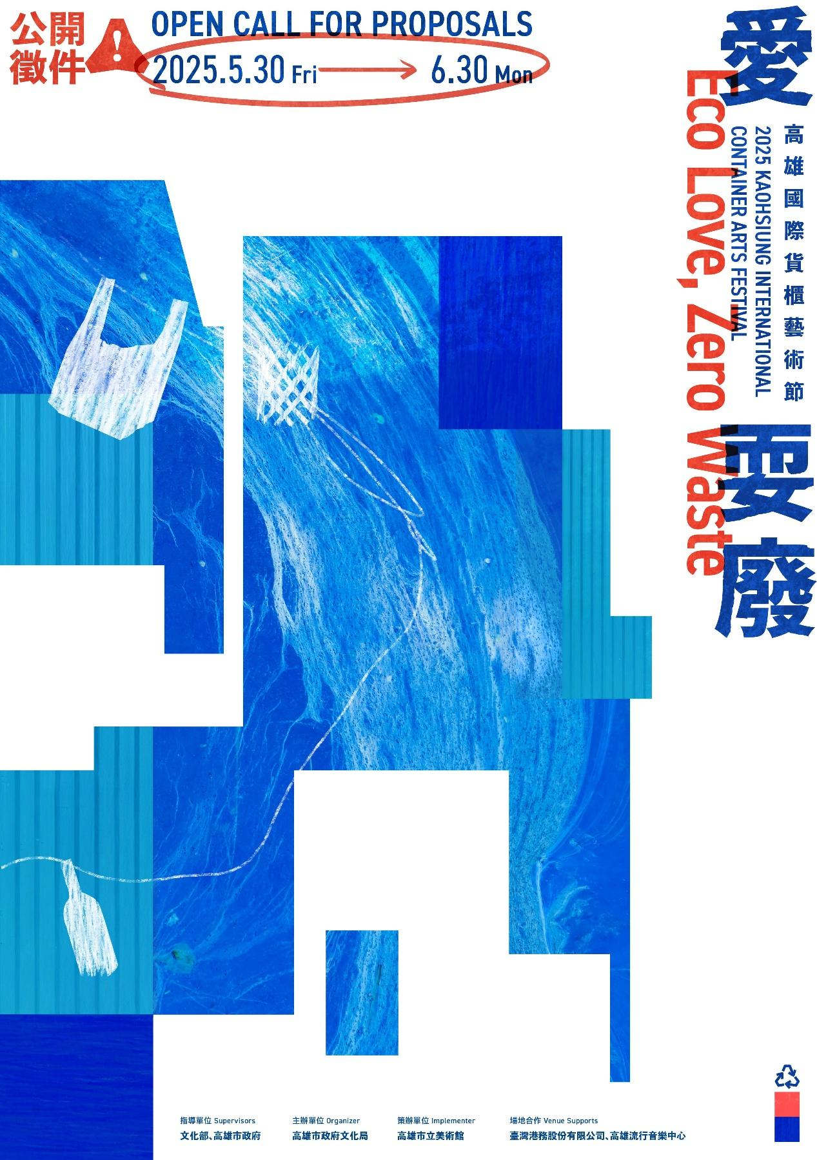

# 宗旨

「高雄國際貨櫃藝術節」透過「貨櫃」發展高雄獨有的藝術節品牌。自 2001 年，兩年一度辦理迄今，以創意展現對城市議題的關注。

## 主協辦單位

1. 指導單位：文化部、高雄市政府
2. 主辦單位：高雄市政府文化局
3. 策辦單位：高雄市立美術館

## 展覽地點及時間

1. 展出日期：2025年12月20日至2026年3月1日
2. 開幕/記者會：2025年12月20日
3. 辦理地點：高雄港11號碼頭、高雄流行音樂中心海風廣場

# 徵件須知

## 投件方式

徵件日期：2025年5月30日起至6月30日止。請於2025年6月30日，23:59前以雲端數位形式交件，延遲恕不受理。請將資料寄至信箱：jin0725@kmfa.gov.tw，標題：「2025高雄國際貨櫃藝術節徵件提案_提案單位」。

## 投件資料

1. 基本資料：請參考附件之投件所需基本資料，包含提案單位、主持建築師或藝術家、設計師簡歷、團隊實績，如有其他相關專業證照或得獎經歷等請一併附上。
2. 設計提案：包含設計方案名稱、設計概念說明，字數300-1000字，並說明提案構想執行方式。
   1. 貨櫃使用數量。
   2. 基本設計圖：包含規劃草圖或示意圖、平面配置圖、立體圖、剖面圖、透視圖、3D模擬外觀圖與內部圖，**以橫式A3尺寸呈現圖面**，並說明結構與使用材料。
   3. 需求說明：包括室內為空間用途、數量、使用人數或面積、使用方式、設備需求、特殊需求及其他需求。
   4. 施工與材料等項目費用概估（以第三條第10款為經費基準）。
3. 智慧財產權聲明及授權同意書。

# 設計創意

## 徵件主題

2025高雄國際貨櫃藝術節以「愛耍廢」(Eco Love, Zero Waste)為主題，響應海洋再生、永續生活，開啟海港環境與文化之間的共好未來想像。展現貨櫃循環、再生的可能，從對於廢棄物的再利用、廢棄空間的改造，翻轉「廢」的印象，創造全新價值。

設計方向以海港(PORT)出發，展開創意四大面向：

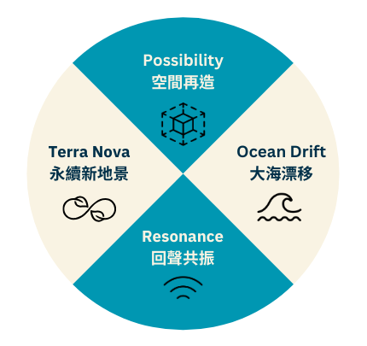

1. **P – Possibility空間再造**  
   廢棄不等於靜止，而是轉變的開始。透過退役貨櫃、回收建材，打造全新空間，讓藝術、設計形成一台「循環永動機」，不斷產生新的創作與可能性。
2. **O– Ocean Drift大海漂移**

大海的漂移，是文化湧動的力量。當漂流不再是迷失，而是尋找下一站的可能，當移動遷徙不只是變化，而是資源的循環再生，永續是持續進化的未來。

1. **R – Resonance回聲共振**

共振 + 共鳴 + 對話。在自然界，「共振」是一種強大的現象，些微的波動都能夠累積進改變整個系統。這個主題強調聲音、科技、自然與城市的共鳴效應，讓「永續」變成一種可以「聽見」與「感受」的現象。

1. **T – Terra Nova永續新地景**

打造未來快意生活。廢棄物可以有無盡循環的生命，歡迎提案團隊邀請設計師、藝術家一起打造特別的展間，展現回收與廢棄物如何變身傢俱、服裝與日常用品，來幫助我們重新想像未來的城市與自然關係。以生態設計、綠建築、永續景觀為主題，讓二手貨櫃、回收建材與自然共生，創造一個「會呼吸的城市綠洲」。

## 設置基地說明

展出地點：高雄港11號碼頭、高雄流行音樂中心海風廣場



## 實體貨櫃空間製作相關規範

* 1. 貨櫃模組：本次貨櫃藝術節以20呎標準貨櫃為模組（單只貨櫃高2.59公尺、長6.06公尺、寬2.44公尺，約等同於4.5坪空間，可媒合其他創意媒材與貨櫃意象進行發想）以此作為空間單元進行延伸設計。
  2. 設計方向：兼具功能性、藝術創意性、可實踐性、友善環境性、安全性、共融式設計及文化平權等方向。
  3. 基地位置：高雄港11號碼頭、高雄流行音樂中心海風廣場。若進入實體貨櫃空間之製作程序，策辦單位將依地基實際狀況進行周邊環境整理工作，該地區地面現由路磚鋪設，設計時應將相關施作工法納入考量；承辦單位將於周邊環境統一配置每組實體貨櫃空間各一電箱與水閥。
  4. 基地面積：以不超過所使用標準貨櫃數量地坪總和之2倍為原則。
  5. 基礎建材：使用標準貨櫃或標準貨櫃的樑柱與地板架構。
  6. 外部空間：考量貨櫃本身的可搬遷性質，以不開挖地基為原則。貨櫃若有堆疊，以不超過2層為原則，拆解則不限其考量。若進入實體貨櫃空間之製作程序，雨水排水管路架設需含納於細部設計中；生活排水亦可提出現地處理系統之設計，但不納入實體貨櫃空間製作範圍；相關設計結構需由參展單位申請經結構技師計算並提供結構證明文件。
  7. 內部空間：包含運用於特定機能及表現主要之設計概念所需之建材、設備、家具與物件。若進入實體貨櫃之製作程序，供水、生活排水、供電、與水閥進行接管，以便內部空間設施得以運作。
  8. 安全性：本次展出之建築體無法開挖地基，並考量貨櫃本身及臨海之展出地點，提案除須經結構設計師之計算外，也須以將安全性納入優先考量。
  9. 設計準則之細節於委託設計合約訂定。
  10. 實體貨櫃空間製作相關費用
      1. 進入實體貨櫃空間製作之設計方案，承辦單位依採購法發包予提出設計方案之建築師或室內設計師團隊，含設計、施作、監造、拆除及執照申請（含結構安全計算書、結構安全證明、結構圖說等文件之申請），建築師及室內設計師團隊同意依採購法之規定與承辦單位簽訂採購契約。
      2. 實體貨櫃空間之製作與預算：

1. 製作預算含空間監造費用與結構技師認證等規費。
2. 承辦單位支付每組建築師或室內設計師團隊實際製作費用與承辦單位詳細討論後簽訂於契約。
3. 製作預算依實體貨櫃空間使用數量編列如下：
   * 使用3只標準貨櫃空間之製作預算，含稅新台幣110萬元。
   * 使用2只標準貨櫃空間之製作預算，含稅新台幣90萬元。
   * 使用1只標準貨櫃空間之製作預算，含稅新台幣70萬元。

## 參展及授權相關事項

1. 參展費用：
   1. 入選實體展出之提案：由主辦單位支付每組團隊參展費新台幣5萬元（含稅），支付國外團隊參展費新台幣15萬元（含交通、住宿等費用）。
   2. 入選數位展示之提案：由主辦單位支付每組獲選國內外團隊參展費新台幣5萬元（含稅，國外提案單位依稅則另計）。
2. 數位展示之提案將於展場中展示，內容包含設計團隊介紹、設計案名稱、設計概念說明、設計圖面與圖說、3D模擬圖（動畫）等。入選單位須配合主辦單位製作展示動畫。
3. 著作權及文宣品、出版品印製發行
4. 參展團隊需自行取得創作中所使用之相關音樂、影像等著作同意授權，如有爭議由參展團隊自行負責。
5. 基於宣傳推廣之需，主辦單位對參展作品有研究、攝影、報導、展出、印製、重製以及在相關文宣、雜誌與網路上刊登與製作電子書之相關權利。
6. 參展團隊所提供之文字、底片、圖片及影像等資料授權主辦單位於該等著作之著作財產權存續期間內製作專輯、簡介等相關文宣品以為推廣之用，並同意執行團隊相關單位為教育推廣之目的，得以將相關出版品檔案應用於網路流通或公開展示之用途。前述由參展團隊提供之資料如有侵害他人著作權之相關法律權益之情事，悉由該團隊自負法律責任。
7. 展覽文宣由參展單位授予執行單位編輯權、改作權，細項於簽約時載明。

# 其他注意事項

## 獲選進入實體貨櫃製作之設計方案

提案單位須提交環境配置圖、細部施工圖、結構安全計算書、結構安全證明、結構圖說、施工與材料費用估算明細表、施工與交通規劃、管理維護建議等相關資料予承辦單位，經承辦單位同意後，進行議價與簽約，再行施作。

## 取消資格情形

有下列情形者，不得參賽，違反者取消其資格，並於5年內不得參加徵件；已獲選者，取消其獲選資格，並追繳所有相關支付費用。

1. 抄襲他人作品、侵害他人智慧財產權者。
2. 違反本簡章規定者。

凡參與徵件者，視同遵循本簡章各項規定。如有未盡事宜，本簡章得修正公布之。

# 聯繫方式

2025高雄國際貨櫃藝術節執行團隊

E-mail：jin0725@kmfa.gov.tw

Tel：07-5550331 #292金小姐，#322 吳小姐

| 2025高雄國際貨櫃藝術節-愛耍廢 |
| --- |
| 投件資料表 |
| 請各提案團隊參閱以下資訊，於投件時提供相關資料 |



# 設計概念說明

1. 作品名稱：
2. 創作概念說明：（字數可於300-1000字）

# 藝術裝置設計與使用需求說明

包含規劃草圖或示意圖、平面配置圖、立體圖、剖面圖、透視圖、3D模擬外觀圖與內部圖，**以橫式A3尺寸呈現圖面**，並說明結構與使用材料。

1. 貨櫃使用數量：

*本次貨櫃藝術節以20呎標準貨櫃為模組（單只貨櫃高2.59公尺、長6.06公尺、寬2.44公尺，約等同於4.5坪空間，可媒合其他創意媒材與貨櫃意象進行發想）以此作為空間單元進行延伸設計。

製作預算依實體貨櫃空間使用數量編列如下：

* 使用3只標準貨櫃空間之製作預算，含稅新台幣110萬元。
* 使用2只標準貨櫃空間之製作預算，含稅新台幣90萬元。
* 使用1只標準貨櫃空間之製作預算，含稅新台幣70萬元。

1. 基本設計圖
2. 規劃草圖/示意圖
3. 平面配置圖
4. 立體圖
5. 剖面圖
6. 透視圖
7. 3D模擬外觀圖與內部圖
8. 結構與使用材料
9. 使用人數
10. 面積
11. 使用方法
12. 設備需求
13. 特殊需求/其他需求
14. 材料、構造系統

# 經費概算.

*請參考以下表格，依照貨櫃使用數量之製作預算評估，若有需要請自行增加表格。

| 項次 | 項目 | 單位 | 數量 | 單價 | 複價 | 備註 |
| --- | --- | --- | --- | --- | --- | --- |
|  |  |  |  |  |  |  |
|  |  |  |  |  |  |  |
|  |  |  |  |  |  |  |
|  |  |  |  |  |  |  |

# 團隊組織

1. 提案單位
2. 成員（EX：負責人、主持設計師等等）
   1. 職稱
   2. 學歷
   3. 經歷
3. 團隊獲獎紀錄
4. 團隊實績

# 智慧財產權聲明及授權同意書

本單位 參加《2025高雄國際貨櫃藝術節》之公開徵件活動，所提之設計案 （案名）係由本單位設計，若有涉及抄襲作品、侵犯他人製作財產權之情事，相關法律責任由本單位自行承擔，本單位並同意主辦單位及承辦單位取消本單位參加權利並追回設計費及相關延伸費用。

本單位同意經評選確認參展後，不限地域、時間及方式將其設計之所有圖表、文字、影音及其他因執行本計畫所產生的創意與構想等相關資料之智慧財產權無償非專屬授權予主辦單位高雄市政府文化局、承辦單位高雄市立美術館。

此致

高雄市立美術館

提案單位：

負責人簽名：

統編：

地址：

電話：

中華民國114年 月 日